蛋鸭多下蛋有秘诀，产蛋期蛋鸭饲料配方自配
蛋鸭饲料在选用饲料时，要根据不同的阶段配制才能达到营养均衡，蛋鸭自配料快速提高生长。促进产蛋率，提高养殖成本。以下是养殖蛋鸭饲料配料的方法，供大家参考：
蛋鸭饲料自配料
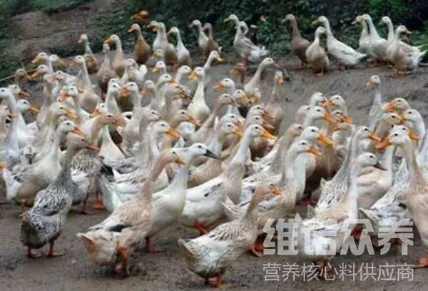
一、蛋鸭饲料自配料：
1.蛋小鸭(1周～8周)：
玉米60%，豆粕27.7%，菜粕或棉粕7%，石粉4.7%，食盐0.3%，维诺蛋鸭多维0.1%，维诺霉清多矿0.1%，维诺复合益生菌0.1%。
2.蛋中鸭(8周～开产)：
玉米66%，豆粕17%，菜粕或棉粕6.7%，石粉9.7%，食盐0.3%，维诺蛋鸭多维0.1%，维诺霉清多矿0.1%，维诺复合益生菌0.1%。
3.产蛋期鸭：
玉米53%，豆粕23%，菜粕或棉粕3.7%，次粉10%，石粉9.7%，食盐0.3%，维诺蛋鸭多维0.1%，维诺霉清多矿0.1%，维诺复合益生菌0.1%。
蛋鸭饲料营养价值很高，成本低、配合的日粮与饲养标准合适，增加产蛋量。添加霉清多矿补充多种矿物质微量元素，增强体质，复合益生菌改善肠道菌群，促进吸收消化率、提高饲料利用率，增加经济效益，降低饲养成本。

